中华商务网锑VIP周刊
2.9-2.13

外盘欲涨 节后国内市场暂不明朗 2
锑矿市场近期价格走势图 2
近期锑锭MB市场价格 2
锑锭一周价格走势图 3
氧化锑国内市场一周价格走势图 4
氧化锑FOB一周价格走势图 5

联系我们：
北京创意坊科技有限公司
地址：北京市朝阳区高碑店盛世龙源12号楼
邮编：100022
电话：+86-10-58303328

外盘欲涨 节后国内市场暂不明朗
本周由于市场实际成交较少，锑矿价格缺乏市场实际买盘验证，价格暂时维持平稳。50度为基准锑精矿含税价维持在37000－38000元/吨，市场也有36000元/吨的价格，不含税价在32000－33000元。

锑矿市场近期价格走势图
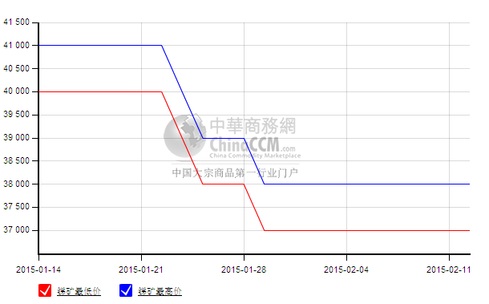
本周MB锑市场欲涨，MB自由市场价暂时稳定在7600－7900美元。但英国小金属贸易协会锑价已出现小幅上涨，由此前的7450－7750美元上涨到7500－7800美元。据悉海外锑锭此前成交价在7400－7600美元/吨的，目前出口商报价在7600－7800美元。

近期锑锭MB市场价格
查看更多数据
日期 | 产品名称 | 规格 | 最低价 | 最低价涨跌 | 最高价 | 最高价涨跌 | 价格说明 | 价格类型 | 价格单位 | 市场
2015-02-13 | 锑锭 | 99.65% | 7450 | -50 | 7800 | 0 | 含税 | 英国小金属贸易协会 | 美元/吨 | MB英国《金属导报》
2015-02-13 | 锑锭 | 99.65% | 7600 | 0 | 7900 | 0 | 含税 | MB自由市场 | 美元/吨 | MB英国《金属导报》
2015-02-13 | 锑锭 | 99.65% | 47000 | 500 | 49000 | 1000 | 含税 | 中国自由市场 | 元/吨 | MB英国《金属导报》
2015-02-11 | 锑锭 | 99.65% | 7500 | 50 | 7800 | 50 | 含税 | 英国小金属贸易协会 | 美元/吨 | MB英国《金属导报》
2015-02-11 | 锑锭 | 99.65% | 7600 | 0 | 7900 | 0 | 含税 | MB自由市场 | 美元/吨 | MB英国《金属导报》
2015-02-11 | 锑锭 | 99.65% | 46500 | -500 | 48000 | 0 | 含税 | 中国自由市场 | 元/吨 | MB英国《金属导报》

国内市场受春节临近影响，变化不大，周初厂商有报价，周后期厂商报价也较少，多数冶炼厂及贸易商已进入假期。1－2号锑价基本维持在46000－47000元/吨之间，不含税价在42000－43000元/吨。冷水江一些冶炼厂表示，节前暂不出货，多已暂停报价。上周有企业采购2000吨锑锭，采购价较高。泛亚市场情况逐步稳定，但仍有部分锑锭货款暂未结清，不过节后仍有收购湖南地区锑锭打算。据出口商表示，现在海外锑锭货源趋紧，报价在7600－7800美元，客户接货意愿增强。此前据悉海外成交价在7400－7600美元。

锑锭一周价格走势图
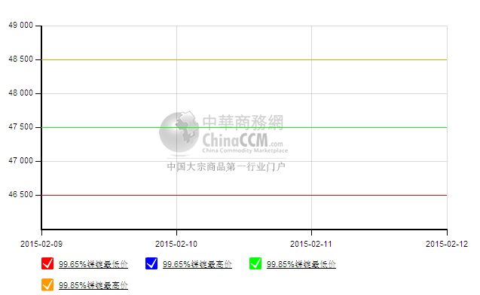
氧化锑市场也趋于平稳，但整体表现依然疲软。出口价格在7150－7200美元，受中国春节临近影响，运输问题，虽然有少数询盘，但也几无成交。国内氧化锑价格在43000－44000元/吨，市场交易显清淡。

氧化锑国内市场一周价格走势图
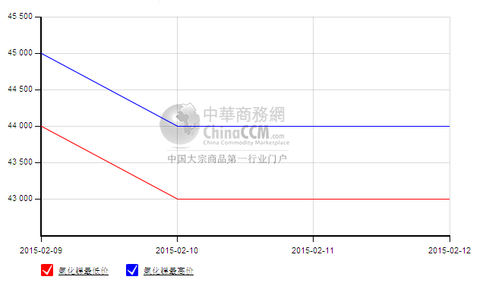

氧化锑FOB一周价格走势图
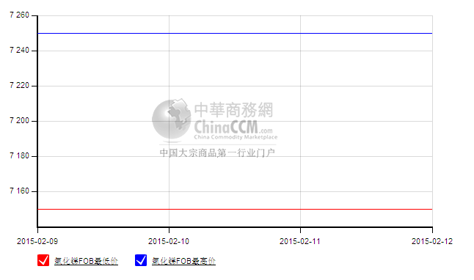
目前节后市场不太明朗，企业存分歧，看涨看跌均有。海外市场货源较少，中间商手头库存量也极少，节后看到市场货源少有抬头情况那么消费商采购意向会增强，届时锑价有望小幅走高。还有冷水江部分民企节后有可能用停产来控产及控价，还有泛亚市场或将继续收货，那么市场上流通的货源就会减少，这样也有望带动市场好转。也有厂商不看好，认为市场货源还是较充足，多集中在生产商手中，若需求不及预期回暖，那么供应还是能够满足需求，还有对厂商资金的担忧，市场能否涨起来仍是问号。

